Валькирии
Северная мифология

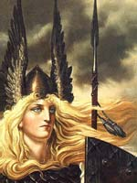  Валькирия  Константин Васильев  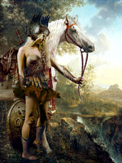  Валькирия-девственница  Говард Дэвид Джонсон | Валькирии ("выбирающие убитых"), в скандинавской мифологии воинственные девы, участвующие в распределении побед и смертей в битвах, помощницы Одина. Первоначально валькирии были зловещими духами сражений, ангелами смерти, получавшими удовольствие от вида кровавых ран. В конном строю проносились они над полем боя, словно стервятники, и именем Одина вершили судьбы воинов. Избранных героев валькирии уносили в Вальхаллу - "чертог убитых", небесный лагерь дружинников Одина, где те совершенствовали свое военное искусство. В поздних скандинавских мифах образы валькирий романтизировались, и они превратились в дев-щитоносиц Одина, девственниц с золотыми волосами и белоснежной кожей, которые подавали избранным героям еду и напитки в пиршественном зале Вальхаллы. Они кружили над полем битвы в облике прелестных дев-лебедей или всадниц, скачущих на великолепных жемчужных конях-облаках, чьи дождевые гривы орошали землю плодородным инеем и росой.  Согласно англо-саксонским легендам, некоторые из валькирий произошли от эльфов, но большинство из них были дочерьми знатных князей, которые стали валькириями-избранницами богов еще при жизни, и могли превращаться в лебедей.  Современному человеку валькирии стали известны благодаря великому памятнику древней литературы, оставшемуся в истории под именем "Старшая Эдда". Здесь девы-воительницы имели имена, соответствующие их сущности - Гёндуль, Гунн, Рота, Скёгуль, Сигрдрива, Сигрун, Свава, Скульд и другие. Многие из них, наиболее древние, не поддаются переводу. Среди поздних наиболее известны Хлекк ("шум битвы"), Труд ("сила"), Крист ("потрясающая"), Мист ("туманная"), Хильд ("битва"). Образы исландских мифических дев-воительниц послужили основой для создания популярного германского эпоса "Песнь о Нибелунгах". В одной из частей поэмы рассказывается о наказании, которое получила валькирия Сигрдрива, осмелившаяся проявить непослушание богу Одину. | 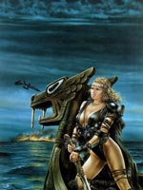  На корабле викингов  Луис Ройо  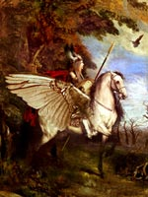  Валькирия  Говард Дэвид Джонсон

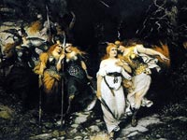  Валькирии Брунгильда и Сиглинда  Фердинанд Лееке, 1870 | Отдав победу в бою конунгу Агнару, а не мужественному Хьяльму-Гуннару, валькирия лишилась права принимать участие в битвах. По приказу Одина она погрузилась в долгий сон, по истечении которого бывшая дева-воительница стала обычной земной женщиной.  Другая валькирия, Брунгильда, после брака со смертным лишилась своей сверхчеловеческой силы, ее потомки смешались с богинями судьбы норнами, прядущими у колодца нить жизни.  Скандинавы верили в то, что, оказывая влияние на победу, девы-воительницы держали в руках судьбу человечества. | 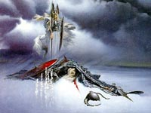Валькирия над павшим воином  Константин Васильев, 1971

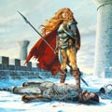 |  |  |  | 
После битвы  Ларри Элмор | Валькирия  Клайд Колдвелл | Сражение  Крис Дин | Дева-воительница  Клайд Колдвелл | Джулия Стрейн  Луис Ройо

Судя по поздним мифам, идеализированные валькирии были созданиями более нежными и чувствительными, нежели их свирепые предшественницы, и часто влюблялись в смертных героев.
Тенденция к лишению валькирий священных чар четко прослеживалась в сказаниях начала II тысячелетия, в которых авторы часто наделяли воинственных помощниц Одина внешностью и судьбой реальных жительниц Скандинавии того времени. Суровый образ валькирий использован немецким композитором Р. Вагнером, создавшим знаменитую оперу "Валькирия".

